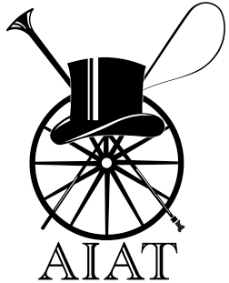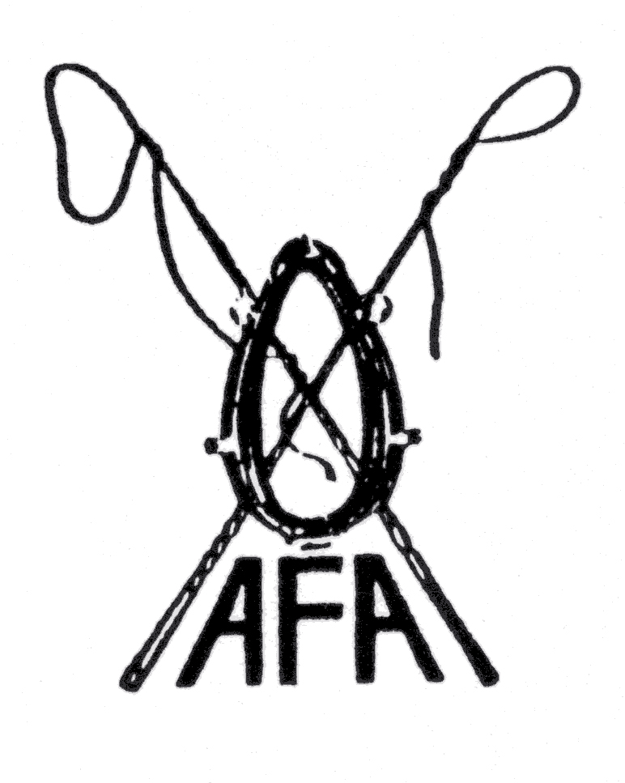

Rôle du Délégué Technique
dans un Concours d’Attelage de Tradition

Le Délégué Technique est une personne indispensable au bon déroulement technique d’un
concours.

Il doit connaître parfaitement le règlement et posséder de grandes qualités d’observation et
d’adaptation.

Les missions du Délégué Technique.

Reconnaître le terrain un mois avant le concours
- Unité de lieu du concours.
- Accès des vans et des camions.
- Parking
- Logement des chevaux.

Reconnaître l’emplacement de la présentation
- Espace disponible.
- Positionnement des postes des juges.
- Accès .
- Espace réservé au public.
- Définir avec l’Organisateur le tableau des horaires de passage.

Reconnaître la topographie du routier
- Profil et qualité du terrain (confirmation des vitesses imposées ou adaptation si nécessaire de
1 à 2 mn sur le temps idéal).
- Définir avec l’Organisateur le tableau des horaires de passage.
- Déterminer avec l’Organisateur les passages contrôlés (PC), ainsi que leur emplacement, qui doit être
sans danger. Veiller à leur bonne réalisation, en respectant rigoureusement les modalités définies dans le règlement.
- Veiller à ce que du Personnel de sécurité soit mis en place aux endroits délicats du parcours
(carrefour dangereux, passages sans visibilité, etc.).

La maniabilité
- Déterminer son emplacement, sa longueur et ses horaires en fonction des impératifs de
l’Organisateur (heure de la remise des prix, présence de personnalités etc…).
- Définir le tableau des horaires de passage.
- Tracer et mettre en place le parcours en fonction des types d’attelages engagés.
- Accès.
- Carrière de détente.
- Emplacement du public.
- Sécurité.

La remise des prix
- Définir les modalités avec l’Organisateur, emplacement des catégories.
- Veiller à la sécurité pendant le déroulement de la cérémonie et lors du tour d’honneur.

2015

Le Délégué Technique doit également s’informer du Personnel nécessaire dont dispose
l’Organisateur pour assurer :

- La sécurité tout au long du déroulement du concours.
- La mise en place des commissaires de P.C, de chronométrage du routier, de relevé des écartements des voitures et de piste pour la maniabilité.
- Le Délégué Technique pourra assumer la fonction de directeur de piste lors de la maniabilité.

Il assurera avec l’Organisateur, la veille du concours, la formation et l’information des commissaires de P.C, de chronométrage du routier, de relevé des écartements des voitures et de piste pour la maniabilité.. Cette mission est très importante afin d’éviter les erreurs, tout particulièrement lors du franchissement des passages contrôlés (PC).

Lors du briefing, le Délégué Technique a le rôle le plus important.
Il doit répondre aux questions techniques, réfuter ou expliquer, faire comprendre et obtenir
l’adhésion des meneurs.
Toujours avec le sourire et dans le doute, adopter la solution des compromis. Pas de fixation,
mais de la fermeté dans la certitude.

Tous les incidents reprochables au Délégué Technique nuisent aux concours et à l’AFA et si on ne l’associe pas au succès d’un concours, on l’impliquera dans les échecs.

2015

